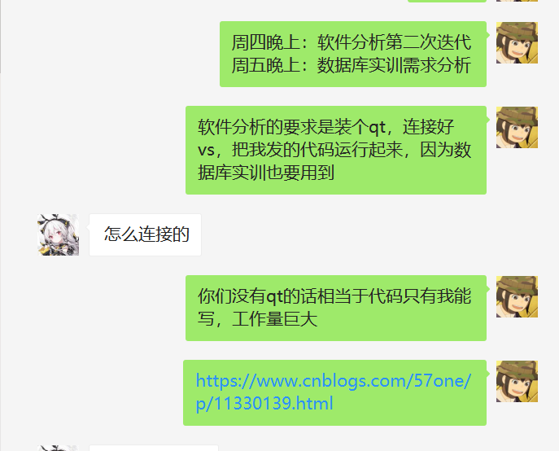

软件分析与设计：8：00~8：20杜秋言介绍设计图并讨论（最好找到书上对应内容进行对比）；8：20~8：30高志荣介绍用例并讨论；8：30~9：00，陈金鹏介绍程序框架，各组员导入运行代码并讨论；9：00~10：00，进行第二次迭代；要求：每人至少提出一点建议，讨论期间不能长时间闭麦

数据库实训：周五晚上八点开始。开始前需自行阅读实训文档中项目任务书和软件需求规约，开始时默认已经阅读过这两个文档。要求：对这两个文档信息基本了解并能提出自己想法（讨论期间不能长时间闭麦，除非用打字代替）。